**Лабораториска вежба број 6**

**ГАСНИ ИЗОПРОЦЕСИ**

<https://phet.colorado.edu/sims/html/gases-intro/latest/gases-intro_en.html>

|  |  |  |  |
| --- | --- | --- | --- |
| Име и презиме | Викторија Митревска | | |
| Број на индекс | 151/2021 | | |
| Лабораториска група | 11Ф | Паралелка | В |

БОЈЛ-МАРИОТОВ ЗАКОН

*T*= ___300______ K

|  |  |  |  |  |  |
| --- | --- | --- | --- | --- | --- |
| *l* (nm) | 6 | 8 | 10 | 12 | 15 |
| *p* (kPa) | 10792 | 8085 | 6484 | 5408 | 4323 |

Да се нацрта зависноста *p*(*l*).

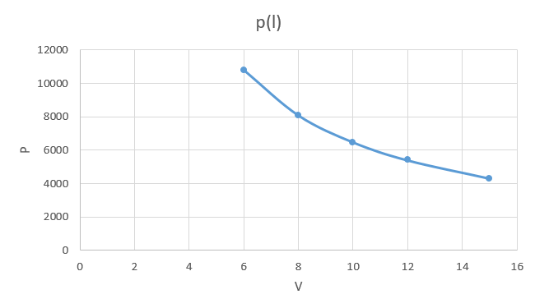

ШАРЛОВ ЗАКОН

|  |  |  |  |  |  |
| --- | --- | --- | --- | --- | --- |
| *Т* (К) | 500 | 400 | 300 | 200 | 100 |
| *p* (kPa) | 10785 | 8640 | 6484 | 4335 | 2166 |

Да се нацрта зависноста *p*(*T*).

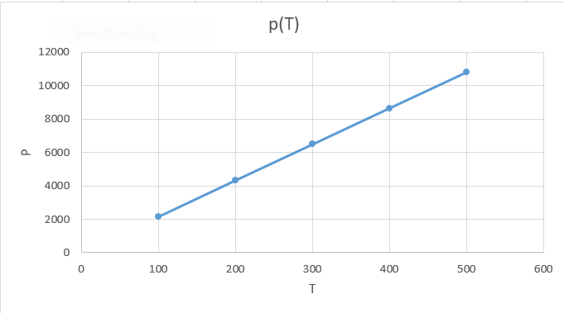

ГЕЈ-ЛИСАКОВ ЗАКОН

*p*= ___6475_____ kPa

|  |  |  |  |  |  |
| --- | --- | --- | --- | --- | --- |
| *Т* (К) | 450 | 400 | 300 | 250 | 200 |
| *l* (nm) | 15 | 13,4 | 10 | 8,3 | 6,7 |

Да се нацрта зависноста *l*(*T*).

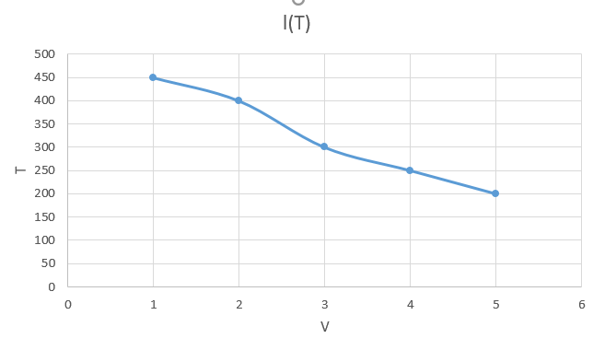

|  |  |
| --- | --- |
| Датум | Одобрил |
|  |  |